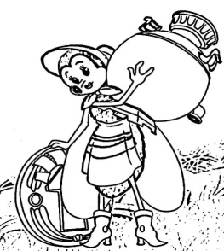
ПАМЯТКА ДЛЯ РОДИТЕЛЕЙ

Как учить стихотворения с ребенком?

.Несколько рекомендаций, которые можно включить в памятку для родителей о том, как учить стихотворения с ребёнком:
- Учитывать возраст и темперамент ребёнка. Для энергичных, подвижных детей подходят весёлые и ритмичные стихи; для спокойных -размеренные и плавные.

- Выбрать стихотворение подходящего объёма. Для детей 3–4 лет нормальный объём — 2–3 четверостишья, для старших дошкольников — 3–5 четверостиший.

- Прочитать стихотворение выразительно. Нужно следить за правильностью речи, чёткостью, правильно ставить ударение в словах.

- Объяснить непонятные слова. Для этого можно привести примеры, где и как ещё можно использовать это слово.

- Беседа по содержанию стихотворения. Нужно рассказать о том, кто главный герой, что произошло, кого встретил, что сказал, какой герой.

- Повторять стихотворение. Повторение помогает пересматривать выученное и углублять с каждым разом впечатление.

- Подбадривать и хвалить ребёнка. Это придаст ему уверенности.

- Использовать движения под ритм стихотворения. Подойдут шаги, плавные движения руками, качание туловищем и так далее.

- Использовать иллюстрации. Есть дети, которым они помогают запомнить стихотворение, других они отвлекают. В таком случае лучше сначала рассмотреть картинку, а потом учить стихотворение, закрыв её.
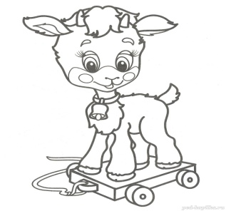

Подготовила: Мордвинова Т.И

